Уважаемые коллеги, мы рады сообщить, что в системе непрерывного медицинского образования появились первые электронные образовательные модули, аккредитованные по специальности «Управление сестринской деятельностью».
Электронный образовательный материал подготовлен членами РАМС, прошел надлежащую экспертизу и аккредитован в системе НМО с присвоением кредитов.
На данный момент доступно 2 модуля и их количество будет увеличиваться.
Для того чтобы использовать возможность самостоятельного обучения в системе НМО, перейдите в свой личный кабинет (напомним, его создание обязательное условие для участия в системе). Далее выберите строку «перечень электронных учебных модулей для НМО» в строке Комиссия верхнего меню или нажмите вторую сверху кнопку левой панели (рис 1)
Перейдя на страницу электронных образовательных модулей, в строке Специальность выберите из выпадающего списка «Управление сестринской деятельностью» и нажмите кнопку «Выбрать» (рис 2)
В появившемся окне будут перечислены все доступные модули (на сегодня их 2), выберите тот, который Вас заинтересовал, щелкните по его названию, прочитайте описание, уточните (в нижней части строки) количество кредитов, присваиваемых за его изучение и приступайте к обучению, следуя инструкциям портала. (рис 3)
Приятной работы!

Рисунок 1.
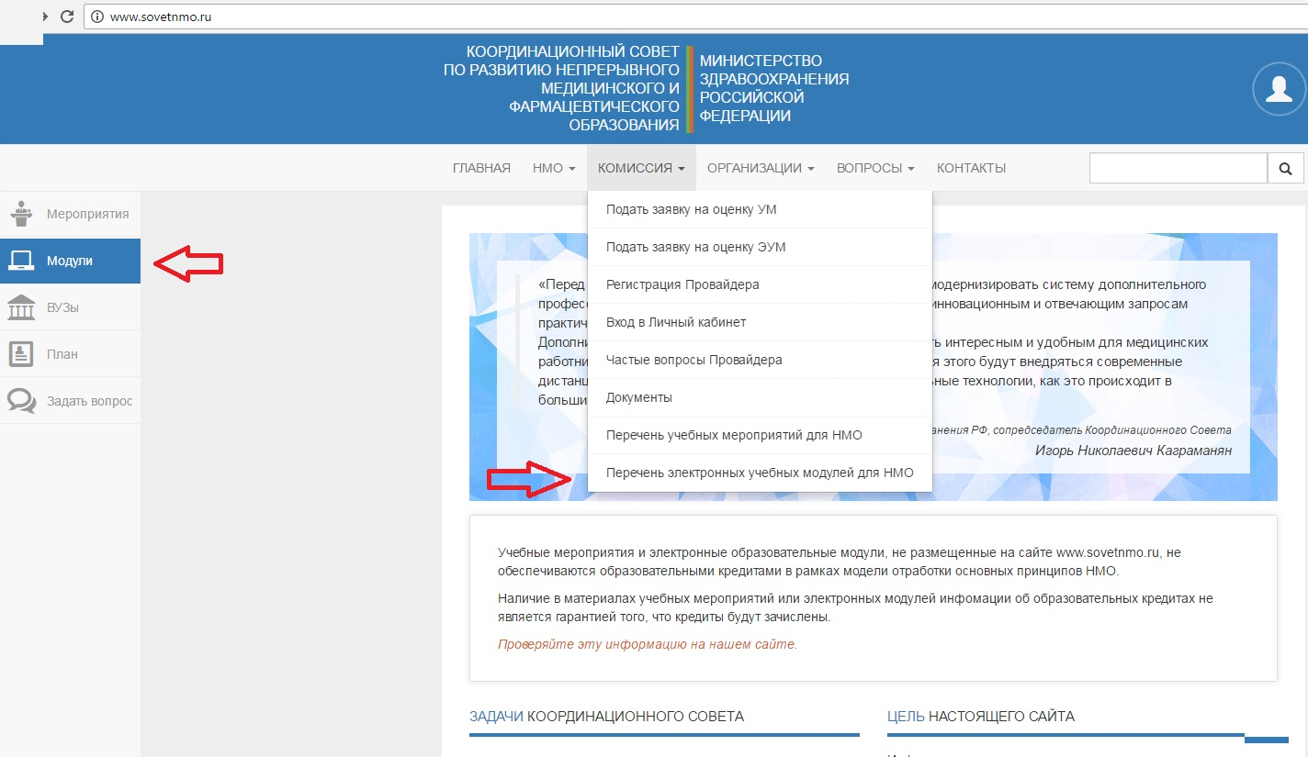
Рисунок 2.
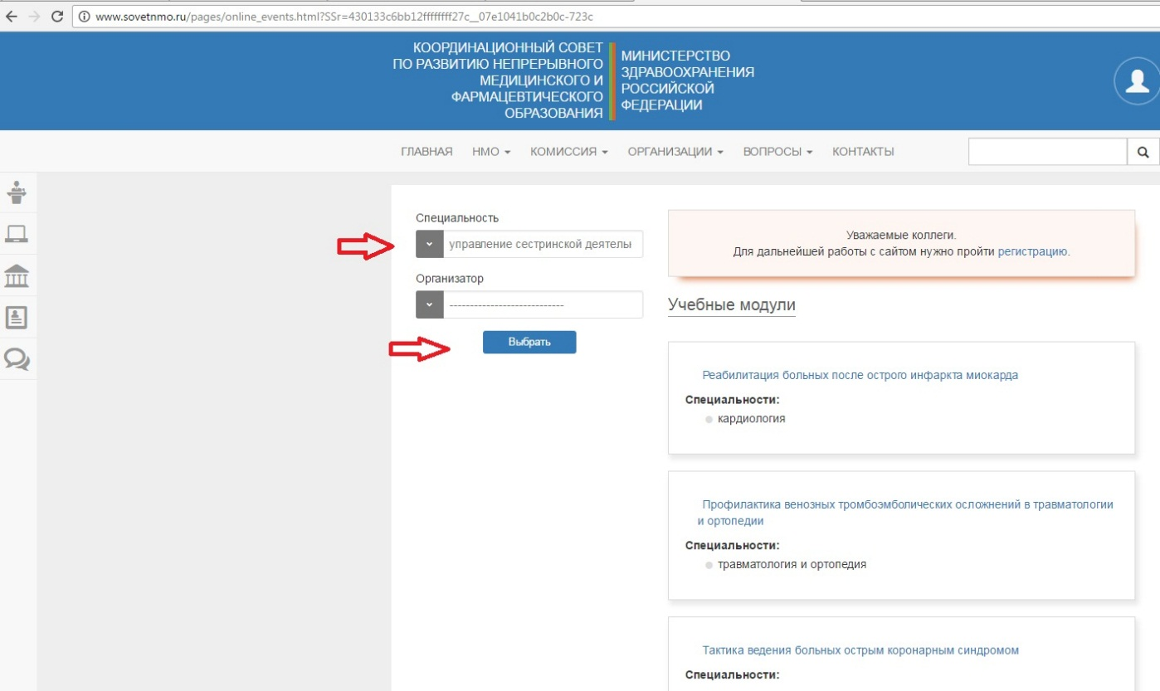
Рисунок 3.
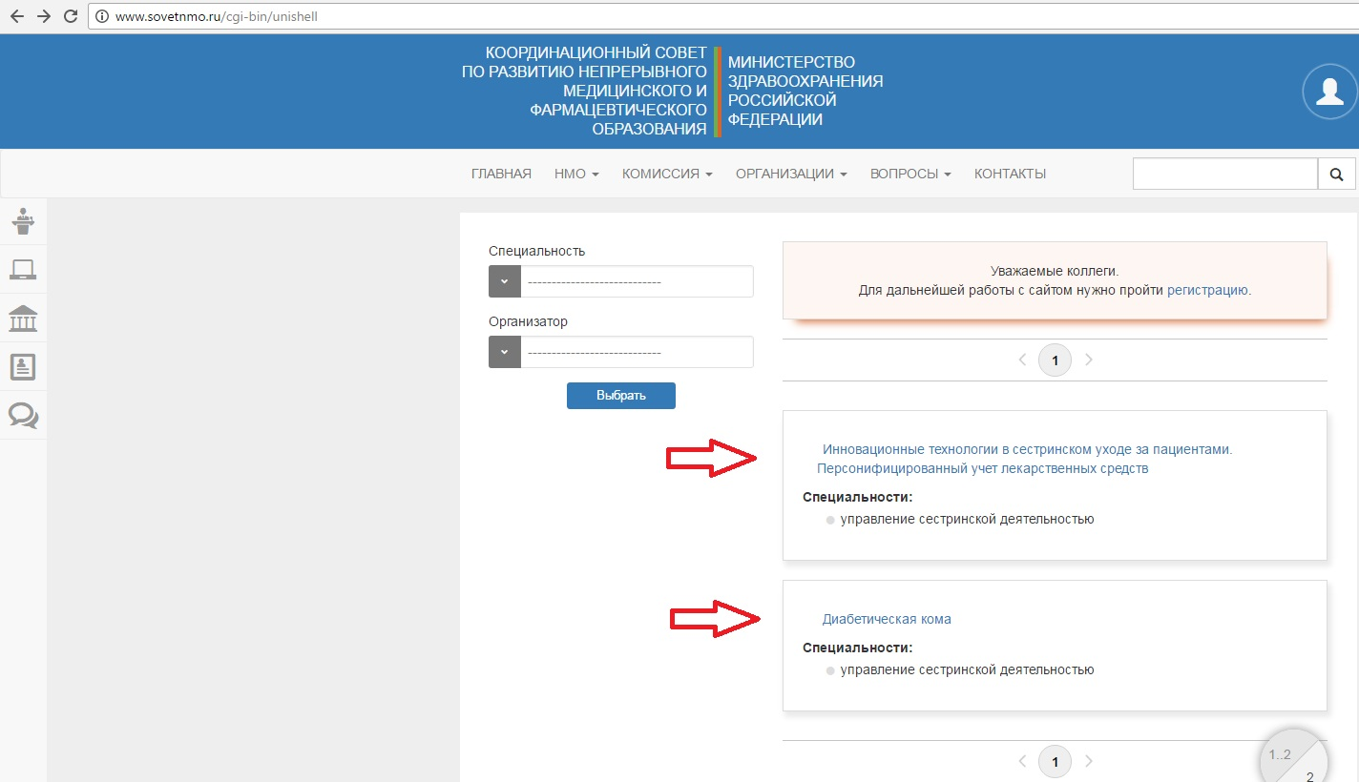

Скачать текст инструкции

